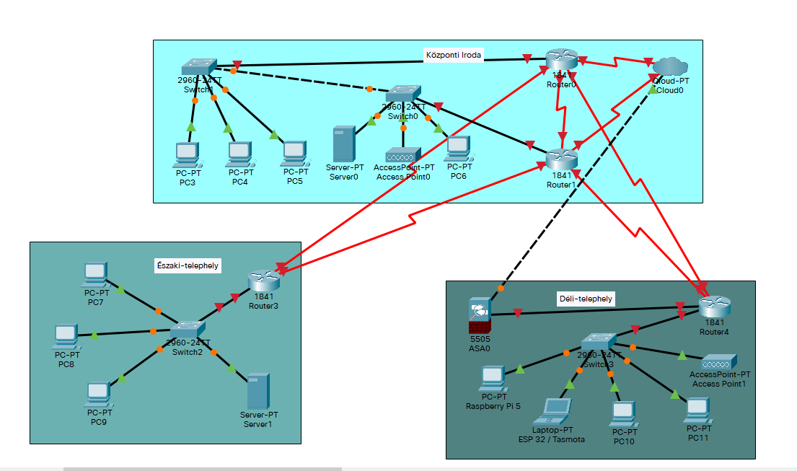
Az ábrán egy több telephelyes, Cisco eszközökre épülő hálózati topológia látható. Az alábbiakban mindent leírunk, milyen eszközök szerepelnek benne, és milyen kábelekkel vannak összekötve.Az ábra megalkotásához a Cisco Packet Tracer nevű szoftvert használtuk.

Központi iroda:

🔹 Hálózati eszközök
- 2 db Cisco Systems 2960-24TT
  - Switch0
  - Switch1
- 1 db Cisco Systems 1841 Router
  - Router0
- 1 db Access Point (AccessPoint0)
- 1 db cloud-pt

Végponti eszközök:
- PC3
- PC4
- PC5
- PC6
- Server0
Kábelezés:

Switch ↔ PC / Server
- Réz egyenes (Copper Straight-Through) UTP kábel
  - PC3 → Switch1
  - PC4 → Switch1
  - PC5 → Switch1
  - PC6 → Switch0
  - Server0 → Switch0
  - AccessPoint0 → Switch0
Északi telephely:

Hálózati eszközök
- 1 db 3560-24PS Multilayer Switch
- 1 db 1841 Router (Router3)

🔹 Végpontok
- PC7
- PC8
- PC9
- Server1

PC-k és szerver → Switch
- Copper Straight-Through
  - PC7 → Switch2
  - PC8 → Switch2
  - PC9 → Switch2
  - Server1 → Switch2

Déli telephely

Hálózati eszközök
- 1 db 2960-24TT
- 1 db 1841 Router (Router4)
- 1 db Access Point
- 1 db ASA0

🔹 Végpontok
- PC10
- PC11
- Laptop (ESP32 / Tasmota)
- Raspberry Pi 5

Kábelezés

PC-k / Raspberry / Laptop → Switch
- Copper Straight-Through
  - PC10 → Switch3
  - PC11 → Switch3
  - Raspberry Pi 5 → Switch3
  - Laptop → Switch3
  - Access Point → Switch3

